17.04.2023 року відбулося засідання методичної комісії з професії “Кухар, кондитер”. Засідання проходило у формі методичного рингу, на якому обговорювали інтерактивні методи навчання – один із шляхів підвищення результативності навчально-виробничого процесу та проведення відкритого уроку з виробничого навчання на тему: “Технологія приготування великошматкових м'ясних напівфабрикатів”. На уроці використано презентації та навчальний фільм з приготування напівфабрикатів з м'яса

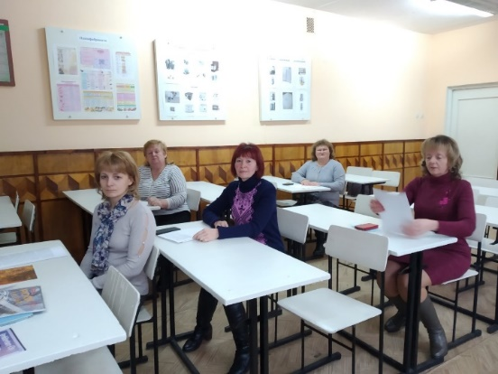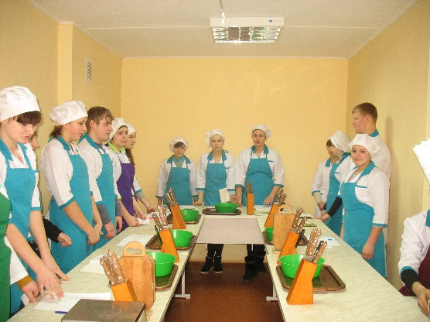

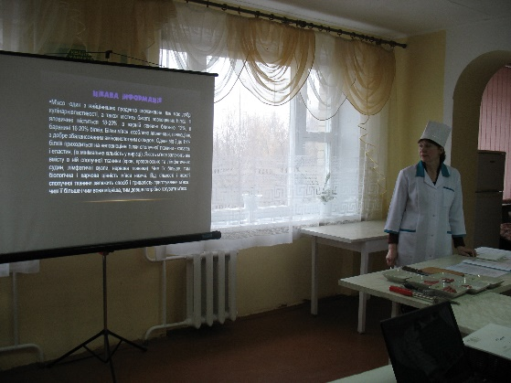

22.05.2023 року відбулося засідання методичної комісії з професії “Кухар, кондитер”, яке проходило у формі круглого стола. На засідання виносились такі питання:
1. Інноваційна особистість педагога – запорука якості підготовки сучасного робітника
2. Проведення і обговорення відкритого уроку. Методична мета: Використання презентацій та навчальних фільмів на уроках теоретичного навчання
